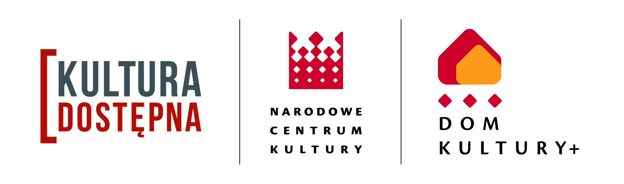
Dofinansowano ze środków Narodowego Centrum Kultury w ramach programu Dom Kultury+ Inicjatywy lokalne 2015.

ANKIETA

Miejski Ośrodek Kultury prowadzi badanie w związku z realizacją projektu „PODDASZE”. Projekt ma na celu wprowadzenie nowych propozycji związanych z kulturą. Inicjatywy będą realizowane w Domu Kultury, zwłaszcza na jego poddaszu.
Niniejsza ankieta służy identyfikacji zasobów i samodzielnych inicjatyw mieszkańców Żor. Ankieta jest anonimowa. Jej wypełnienie zajmie Ci około 5 minut.

- Czy jesteś mieszkańcem Żor?
- Tak
- Nie

- Jak często spędzasz wolny czas w Żorach?
- Nigdy, gdy chcę się rozerwać lub odpocząć wyjeżdżam poza okolicę
- Rzadko, bo tylko sporadycznie znajduję coś ciekawego do robienia w Żorach
- Często, większość czasu wolnego spędzam w tej okolicy

- Gdy masz wolny czas i chcesz się rozerwać – co robisz najczęściej? (ponumeruj odpowiedzi, gdzie 1 oznacza najczęstszą czynność, zaś 5 lub 6 najrzadszą)
a) Spędzam czas przed telewizorem/komputerem itp.
b) Spędzam czas z rodziną/przyjaciółmi
c) Uprawiam sport
d) Chodzę do kina, teatru, domu kultury etc.
e) Oddaję się swojemu hobby
f) Inaczej (proszę wpisać, jak)…………………………………………… …………………………………………………………………………………. ………………………………………………………………………………….
…………………………………………………………………………………

Ciąg dalszy na następnej stronie →

- W jakich zajęciach/wydarzeniach kulturalnych chętnie wziąłbyś udział? Można zaznaczyć więcej niż jedną odpowiedź. Mile widziane będą Państwa sugestie.
a) koncert (jaki?)……………………………………………………………………
b) warsztaty:
- malarskie,
- rzeźby,
- fotografiki,
- rękodzieła,
- nauki gry na instrumentach,
- wokalne,
- inne (jakie?) …..….……………………………………………………………
c) spektakl (jaki?)………………………………………………………………….
d) inne (jakie?) ..………..……….............................................................. ............................................................................................................ ............................................................................................................

- Czy chciałbyś aktywnie włączyć się w organizację takiego przedsięwzięcia?
- TAK (proszę zaznaczyć, w jakim charakterze)
- Chcę być uczestnikiem (np. uczestnikiem warsztatów lub widzem)
- Mogę poprowadzić zajęcia – mam odpowiednie kwalifikacje
- Widzę się w roli…………………………………………………………. …………………………………………………………………………………………………
- NIE

- Czy w swoim środowisku dostrzegasz osoby, które same tworzą bądź organizują działania artystyczne i kulturalne, a które powinny zostać dostrzeżone i wsparte przez instytucje?
- Tak, znam (jakie?) …………………………………………………………………………….. ………………………………………………………………………………………………………………………………………………………………………………………………………………
- Nie znam takich osób

- Czy masz własny pomysł na działania kulturalne?
- TAK (proszę krótko opisać).................................................................................. ………………………………………………………………………………………………………………………………………………………………………………………………………………………………………………………………………………………………………………………
- NIE

- Czy chcesz otrzymać drogą e-mailową wyniki ankiety i dalsze informacje o projekcie „Poddasze”?
- TAK (proszę podać adres e-mail; podanie adresu e-mail jest jednoznaczne z wyrażeniem zgody na jego przetwarzanie celem przesłania informacji o projekcie) ………………………………………......................................
- NIE

Wiek ……….. lat
Płeć: Kobieta / Mężczyzna
Wykształcenie (właściwe podkreślić): niepełne podstawowe, podstawowe, zawodowe, średnie, pomaturalne/policealne, wyższe niepełne, wyższe

Prosimy o dostarczenie wypełnionej ankiety do dn. 19.04.2015 r. do Miejskiego Ośrodka Kultury, ul. Dolne Przedmieście 1, 44-240 Żory. Wypełnioną ankietę można także przesłać na adres e-mail: irena@mok.zory.pl.

